**LAPORAN PRAKTIKUM BASIS DATA**

**APLIKASI PENGELOLAAN BASIS DATA BERBASIS GUI**



**DISUSUN OLEH :**

Restu Wibisono

2340506061

**PROGRAM STUDI S1 TEKNOLOGI INFORMASI**

**JURUSAN TEKNIK ELEKTRO FAKULTAS TEKNIK**

**UNIVERSITAS TIDAR**

**2024**

**LAPORAN**

**PRAKTIKUM BASIS DATA**



|  |  |  |  |  |  |  |  |  |
| --- | --- | --- | --- | --- | --- | --- | --- | --- |
| **Diisi Mahsiswa Praktikan** | | | | | | | | |
| Nama Praktikan | Restu Wibisono | | | | | | | |
| NPM | 2340506061 | | | | | | | |
| Rombel | 03 | | | | | | | |
| Judul Praktikum | Aplikasi Pengelolaan Basis Data Berbasis GUI | | | | | | | |
| Tanggal Praktikum | 14 Maret 2024 | | | | | | | |
| **Diisi Asisten Praktikum** | | | | | | | | |
| Tanggal Pengumpulan |  |  |  |  |  |  |  |  |
| Catatan |  | | | | | | | |

|  |  |  |
| --- | --- | --- |
| PENGESAHAN | | NILAI |
| Diperiksa oleh : | Disahkan oleh : |  |
| Asisten Praktikum | Dosen Pengampu |
|  |  |
| Nanda Cahya Septiawan | Imam Adi Nata, S.Kom., M.Kom. |

**PROGRAM STUDI S1 TEKNOLOGI INFORMASI**

**FAKULTAS TEKNIK**

**UNIVERSITAS TIDAR**

**Genap 2023/2024**

## Tujuan Praktikum

1. Mampu menjelaskan alat-alat untuk mengelola basis data.
2. Mampu menggunakan alat untuk mengelola basis data.

## Dasar Teori

Pembahasan sebelumnya kita telah belajar bagaimana mengelola basis data dengan menggunakan Command Line Interface dengan memanfaatkan aplikasi command promt pada sistem operasi windows atau menggunakan terminal dalam sistem operasi linux dan mac. Pada pembahasan kali ini kita akan mempelajari bagaimana mengelola basis data dengan menggunakan aplikasi grapich user interface (GUI).

GUI (Graphical User Interface) dalam basis data menyediakan antarmuka visual yang memungkinkan pengguna untuk berinteraksi dengan basis data menggunakan elemen grafis seperti tombol, formulir, dan menu drop-down. Ini bertentangan dengan antarmuka baris perintah (CLI), yang memerlukan pengguna untuk memasukkan perintah teks secara langsung. GUI memberikan pengguna kemampuan untuk melakukan berbagai tugas administrasi, pengembangan, dan pemantauan basis data dengan lebih intuitif dan efisien. Berikut adalah beberapa fitur umum yang disediakan oleh GUI dalam basis data:

1. Desain Skema Visual: GUI menyediakan alat untuk merancang skema basis data secara visual. Ini memungkinkan pengguna untuk membuat dan mengelola tabel, kolom, kunci asing, dan indeks dengan menyeret dan menjatuhkan elemen-elemen ini di antarmuka grafis. Desain skema visual memudahkan pengguna untuk memahami struktur basis data dan membuat perubahan dengan cepat.
2. Pengeditan Data: GUI memungkinkan pengguna untuk melihat dan mengedit data dalam tabel menggunakan antarmuka yang mudah dipahami. Ini memungkinkan untuk menambah, mengubah, dan menghapus baris data dengan mudah tanpa perlu menulis perintah SQL manual. Pengeditan data langsung dalam GUI membuat proses
3. Eksekusi Perintah SQL: Meskipun GUI menawarkan kemudahan penggunaan, penggunamasih dapat mengeksekusi perintah SQL langsung dalam GUI jika diperlukan. Ini memungkinkan pengguna untuk mengoptimalkan kinerja basis data dan melakukan tugas tugas yang lebih kompleks yang tidak dapat dilakukan melalui antarmuka grafis. GUI biasanya menyediakan area atau konsol khusus di mana pengguna dapat memasukkan dan mengeksekusi perintah SQL.
4. Manajemen Pengguna dan Izin: GUI memungkinkan pengguna untuk mengelola pengguna, peran, dan izin akses ke basis data. Ini memungkinkan pengguna untuk membuat pengguna baru, mengatur peran dan hak akses, serta mengelola izin untuk tabel dan skema tertentu. Manajemen pengguna dan izin melalui GUI memudahkan pengaturan keamanan dan pengelolaan akses ke data.
5. Visualisasi Kinerja dan Monitoring: Beberapa GUI menyediakan fitur pemantauan dan visualisasi kinerja basis data, termasuk statistik penggunaan sumber daya, pengukuran waktu respons, dan grafik kinerja. Ini membantu pengguna untuk memantau kesehatan dan kinerja basis data secara real-time, serta mengidentifikasi dan mengatasi masalah kinerja dengan cepat.

Secara keseluruhan, GUI dalam basis data menyediakan antarmuka yang intuitif dan mudah digunakan untuk mengelola basis data. Ini memungkinkan pengguna dengan berbagai tingkat pengalaman untuk bekerja dengan basis data dengan lebih efisien dan produktif, serta mengurangi ketergantungan pada pengetahuan teknis yang mendalam tentang perintah SQL. Dengan fitur-fitur yang ditawarkan oleh GUI, pengguna dapat merancang, mengembangkan, dan memelihara basis data dengan lebih baik sesuai dengan kebutuhan aplikasi atau skenario bisnis mereka.

Ada beberapa tools yang sering digunakan sebagai GUI (Graphical User Interface) untuk mengelola basis data MySQL. Berikut beberapa di antaranya:

1. MySQL Workbench: MySQL Workbench adalah GUI resmi yang disediakan oleh MySQL untuk mengelola basis data MySQL. Ini menyediakan berbagai fitur seperti desain skema, pengembangan SQL, administrasi server, dan pemantauan performa. MySQL Workbench tersedia secara gratis dan dapat diunduh dari situs web resmi MySQL.
2. phpMyAdmin: phpMyAdmin adalah aplikasi web berbasis PHP yang menyediakan antarmuka grafis untuk mengelola basis data MySQL melalui browser web. Ini memungkinkan pengguna untuk melakukan berbagai tugas seperti membuat dan menghapus basis data, tabel, dan pengguna, serta menjalankan perintah SQL. phpMyAdmin juga tersedia secara gratis dan sering diinstal di server web sebagai alat administrasi basis data.
3. Navicat: Navicat adalah salah satu GUI database yang populer, termasuk Navicat for MySQL, yang menyediakan antarmuka grafis yang kuat untuk mengelola basis data MySQL. Ini memiliki fitur-fitur seperti desain skema visual, import dan ekspor data, serta sinkronisasi struktur basis data. Navicat tersedia dalam versi berbayar dan tersedia untuk Windows, Mac, dan Linux.
4. HeidiSQL: HeidiSQL adalah alat GUI sumber terbuka untuk mengelola basis data MySQL, MariaDB, dan SQL Server. Ini menawarkan fitur-fitur seperti pengeditan tabel dan data, manajemen pengguna, dan dukungan untuk banyak koneksi. HeidiSQL tersedia secara gratis dan hanya tersedia untuk platform Windows.
5. DBeaver: DBeaver adalah alat GUI database yang kuat dan serbaguna yang mendukung banyak sistem manajemen basis data, termasuk MySQL. Ini menyediakan fitur-fitur seperti desain skema, pengeditan data, dan pengelolaan koneksi yang kuat. DBeaver tersedia secara gratis dan open-source untuk Windows, Mac, dan Linux.

Dalam pembahassan kali ini kita akan menggunakan salah satu alat untuk mengelola basis data berbasis GUI yaitu Dbeaver.

## Metode Praktikum

## Alat dan bahan

Alat :

1. PC (Komputer)
2. Keyboard
3. Mouse

Bahan :

1. Operating System Windows 10
2. File Materi Praktikum
3. Aplikasi Paket Web server XAMPP
4. DBEaver
5. Aplikasi Kantor

## Langkah kerja

1. Instalasi DBEver

Unduh File intaller dbeaver pada https://dbeaver.io/download/. Pilih file sesuai dengan sistem operasi yang digunakan pada komputer masing-masing. Pada pembahasan ini kita akan menggunakan contoh pada sistem operasi windows.

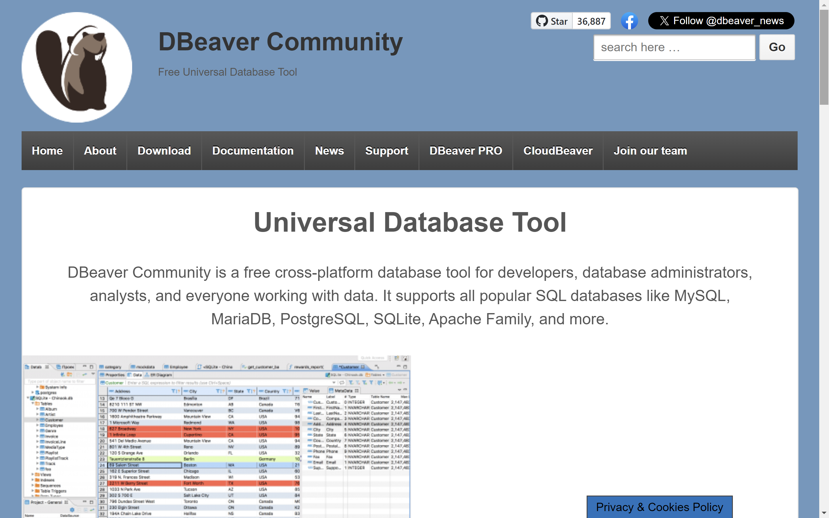

Versi aplikasi dbeaver yang akan kita gunakan adalah versi DBeaver Community 24.0.0. setelah berhasil melakukan unduh aplikasi installer dbeaver lalu lakukan installasi pada aplikasi tersebut dengan cara klik dua kali pada file installer lalu akan tampil halaman pilihan bahasa seperti pada Gambar 2.

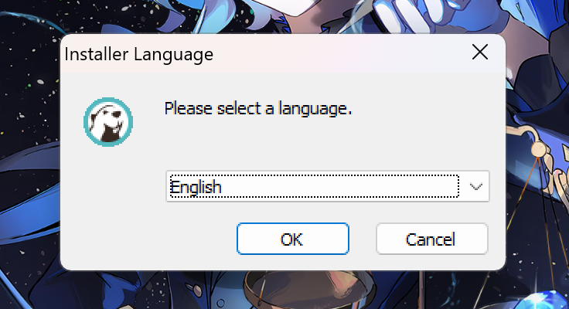

Pilih English lalu klik pada tombol ok maka akan tampil halaman selamat datang pada proses pemasangan aplikasi dbeaver seperti pada Gambar 3.

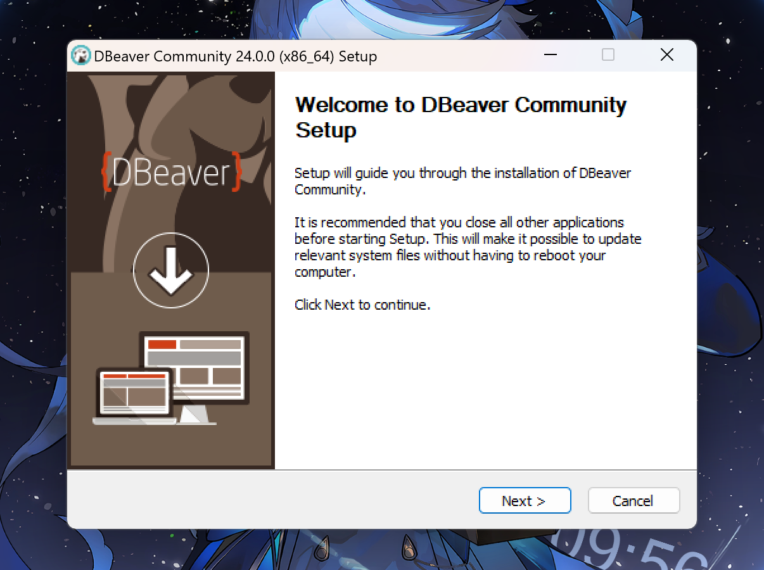

Klik pada tombol next lalu akan tampil halaman persetujuan pengguna dari aplikasi dbeaver seperti pada

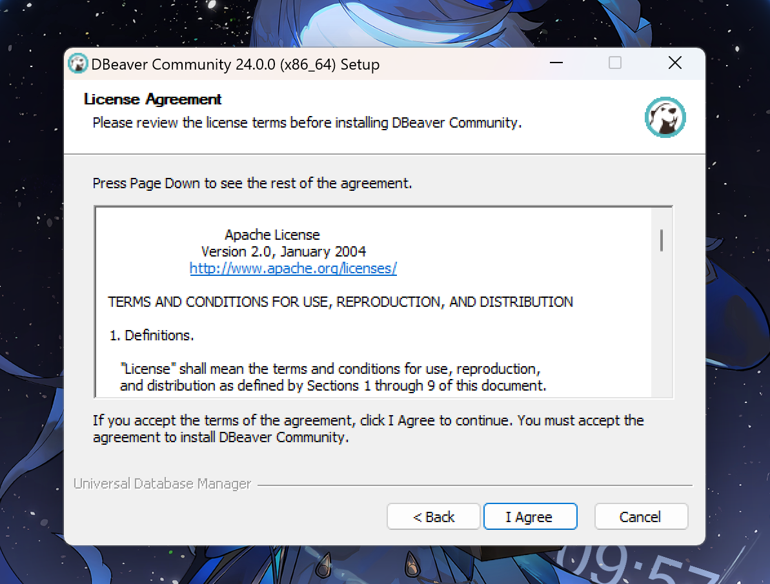

Klik “I Agree” lalu kita akan diarahkan ke dalam halaman pilihan pengguna yang akan menggunakan aplikasi tersebut seperti pada Gambar 5.

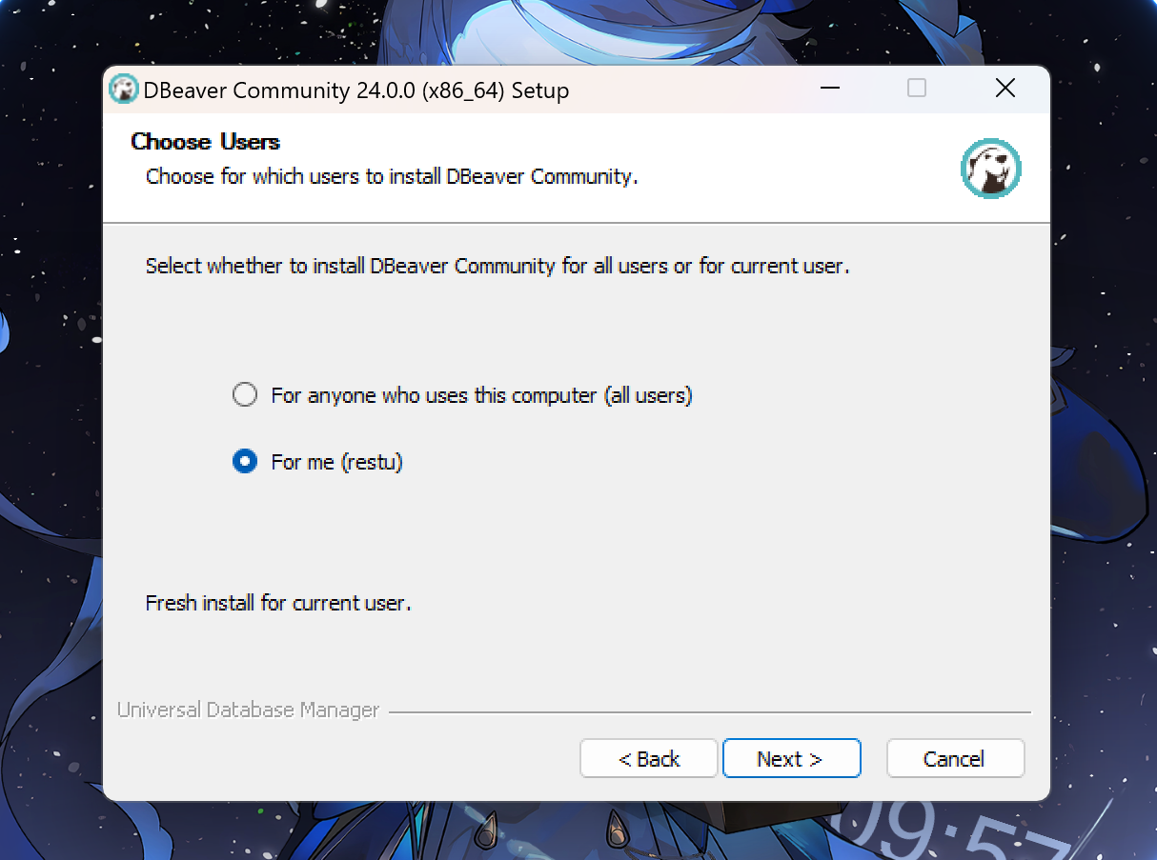

Klik pada tombol next maka akan tampil halaman pilihan komponen yang akan dipasang pada proses pemasangan aplikasi dbeaver. Atur pilihan komponen pada halaman ini seperti pada Gambar 6 lalu klik next.

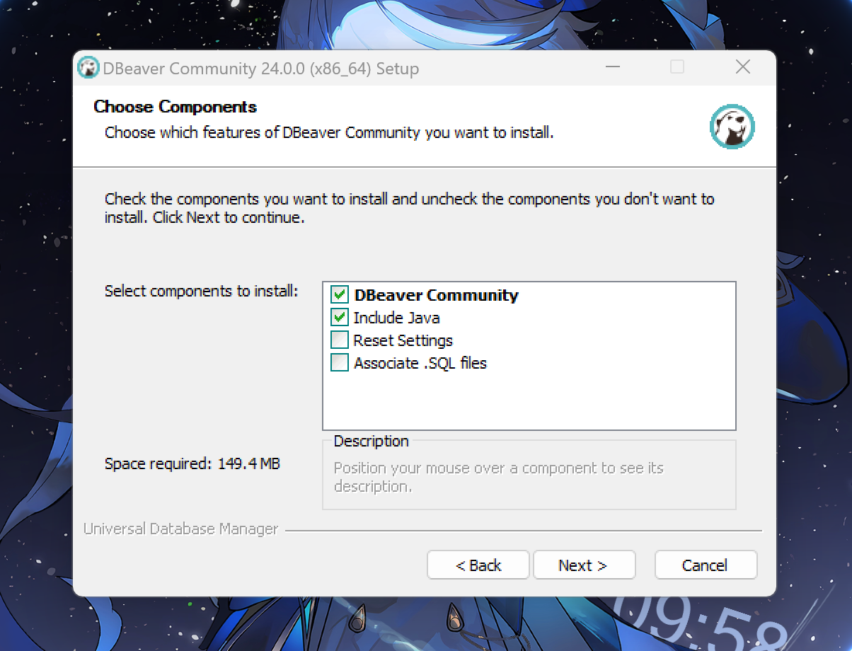

Setelah menekan tombol next akan tampil pilihan lokasi pemasangan aplikasi dbeaver pada komputer yang kita gunakan seperti pada Gambar 7. Kita tidak perlu mengubah lokasi installasi, biarkan pemasangan pada lokasi default lalu klik next.

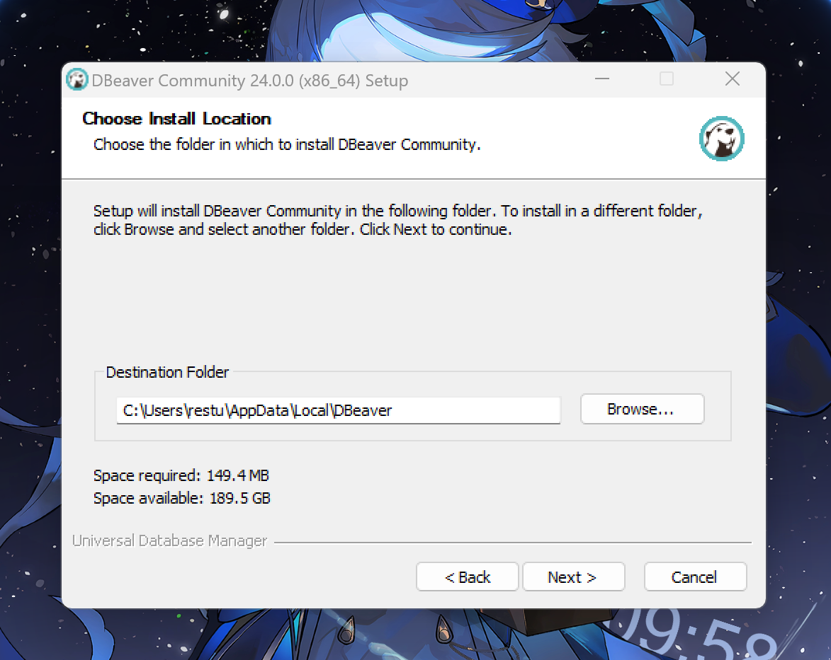

Setelah mengatur lokasi intallasi akan tampil halaman untuk mengatur lokasi menu pada windows seperti pada Gambar 7 lalu klik install.

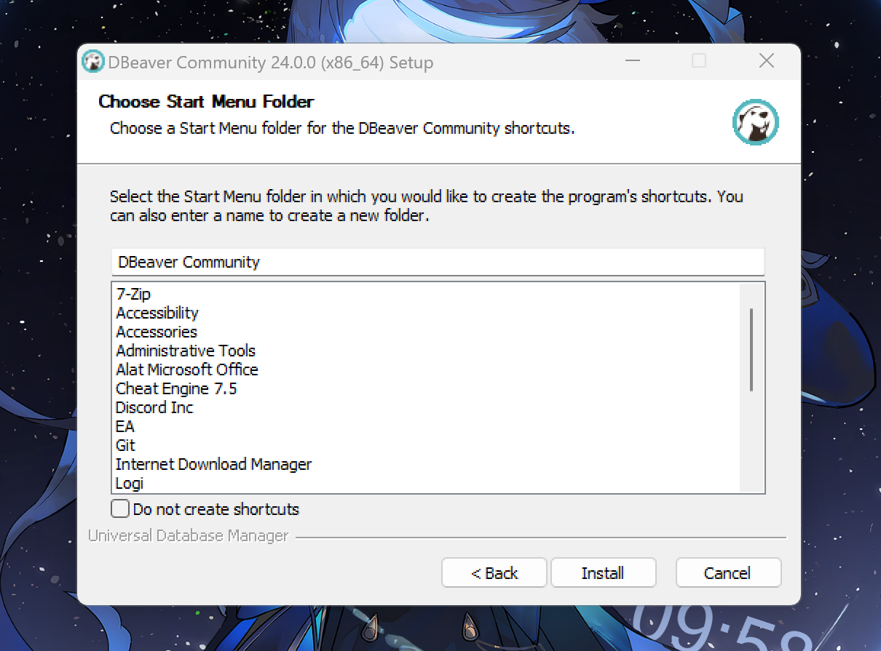

Proses selanjutnya adalah pemasangan aplikasi dan setelah proses pemasangan selesai maka akan tampil halaman informasi pemasangan berhasil seperti pada Gambar 8 lalu tekan tombol finish.

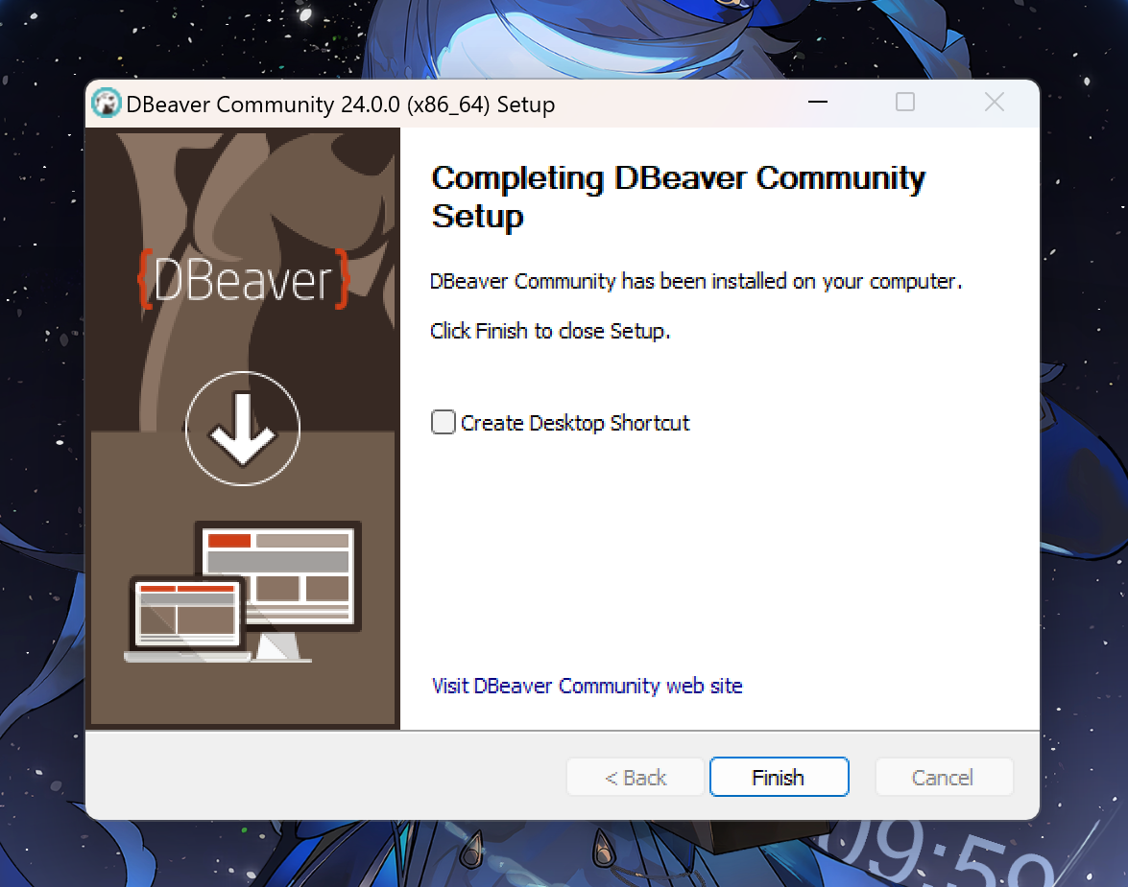

Kita telah berhasil melakukan pemasangan aplikasi dbeaver. Pembahasan selanjutnya adalah menggunakan aplikasi dbeaver untuk mengelola basis data MySQL.

1. Koneksi DBEver

Pembahasan selanjutnya adalah menghubungkan aplikasi dbeaver yang sudah kita pasang pada pembahasan sebelumnya dengan basis data MySQL. Aktifkan MySQL pada XAMPP control panel komputer anda lalu buka aplikasi dbeaver.

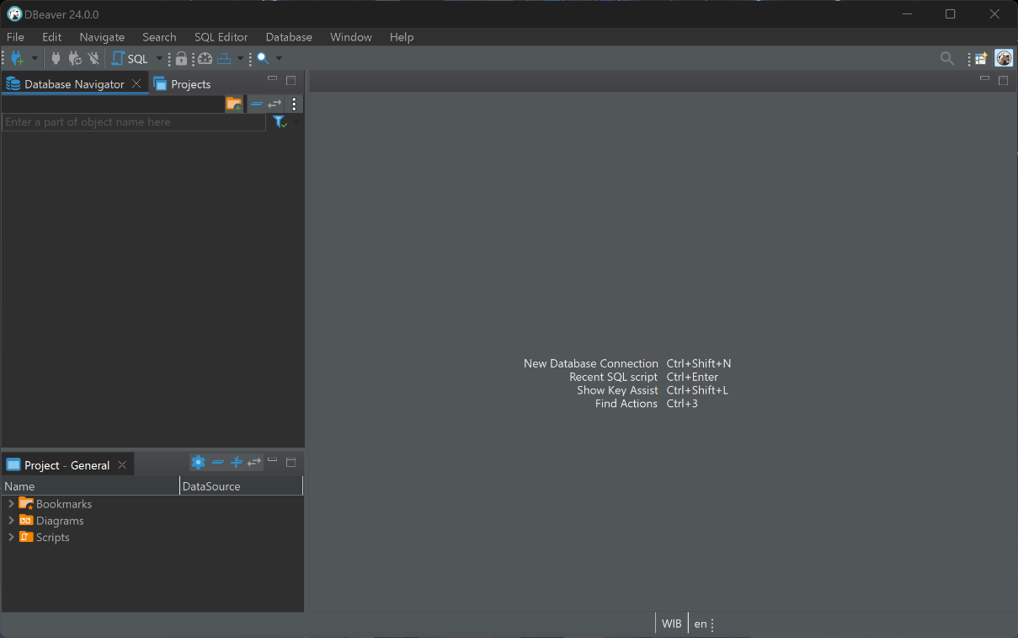

Agar dapat mengelola basis data mysql pada aplikasi dbeaver kita perlu melakukan koneksi pada basis data mysql. Untuk melakukan koneksi silahkan pilih pada menu Database→New Database Connection seperti pada Gambar 10 atau klik pada icon  lalu pilih MySQL.

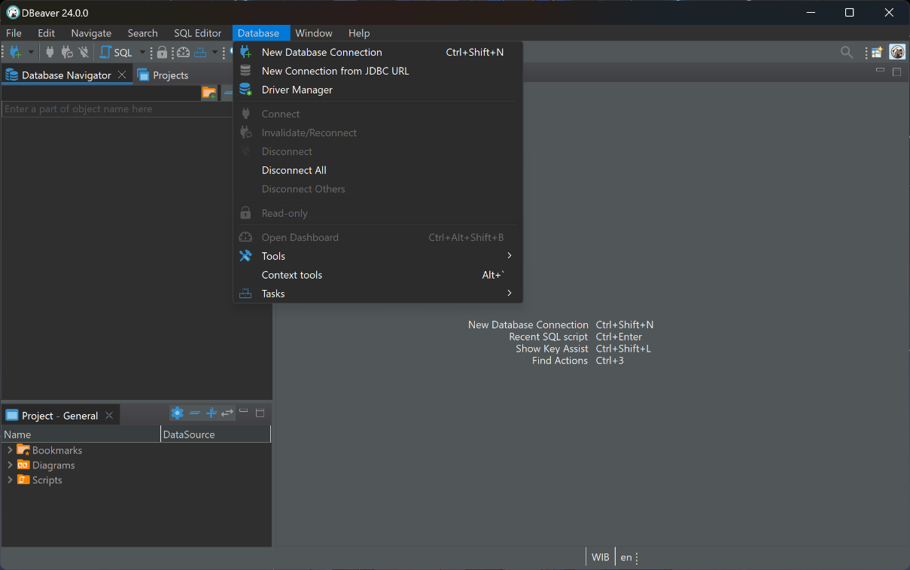

Kita akan diarahkan pada form untuk memilih tipe basis data yang akan kita hubungkan ke dalam aplikasi dbeaver seperti pada Gambar 11.

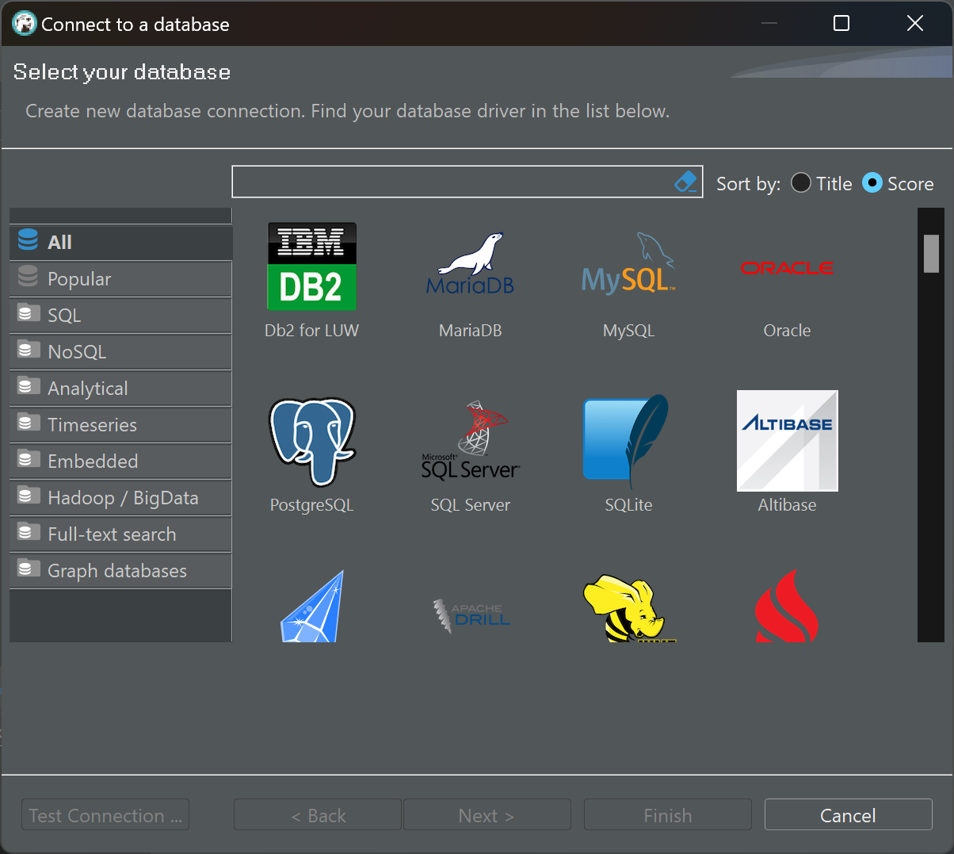

Pilih pada basis data MySQL lalu klik next maka akan tampil halaman pengaturan koneksi basis data MySQL seperti pada

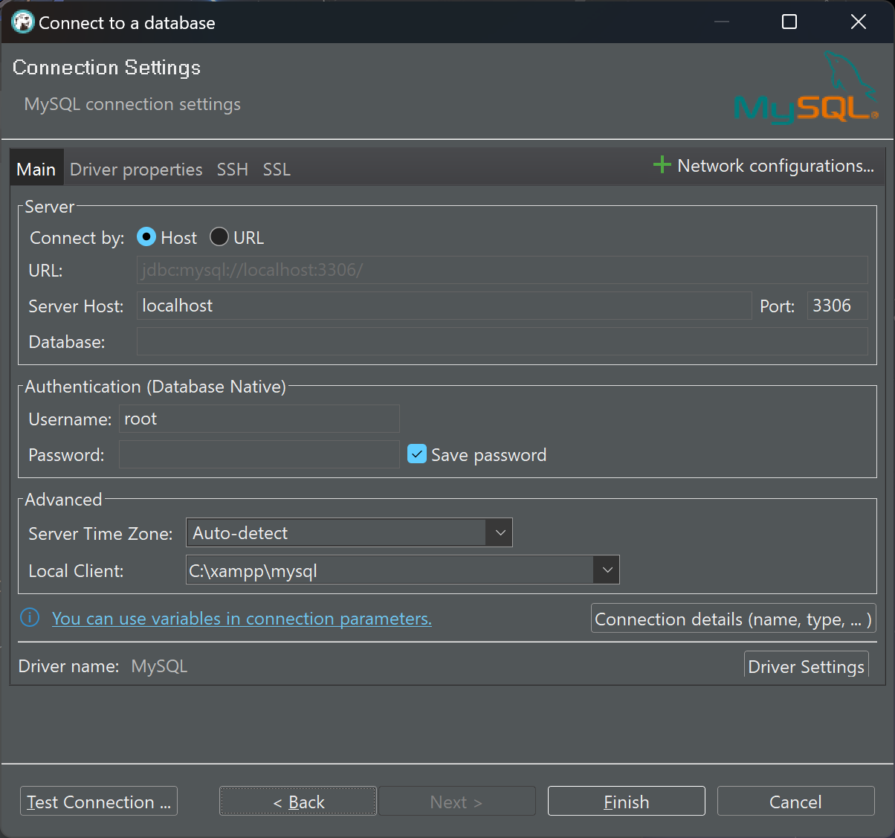

Atur koneksi seperti pada Gambar 12 lalu klik finish, jika tampil pengaturan untuk mengunduh driver lakukan pengunduhan driver di dalam pengaturan tersebut. Setelah berhasil melakukan koneksi maka akan tampil pada menu database navigator basis data MySQL kita dengan nama “localhost” seperti pada Gambar 13.

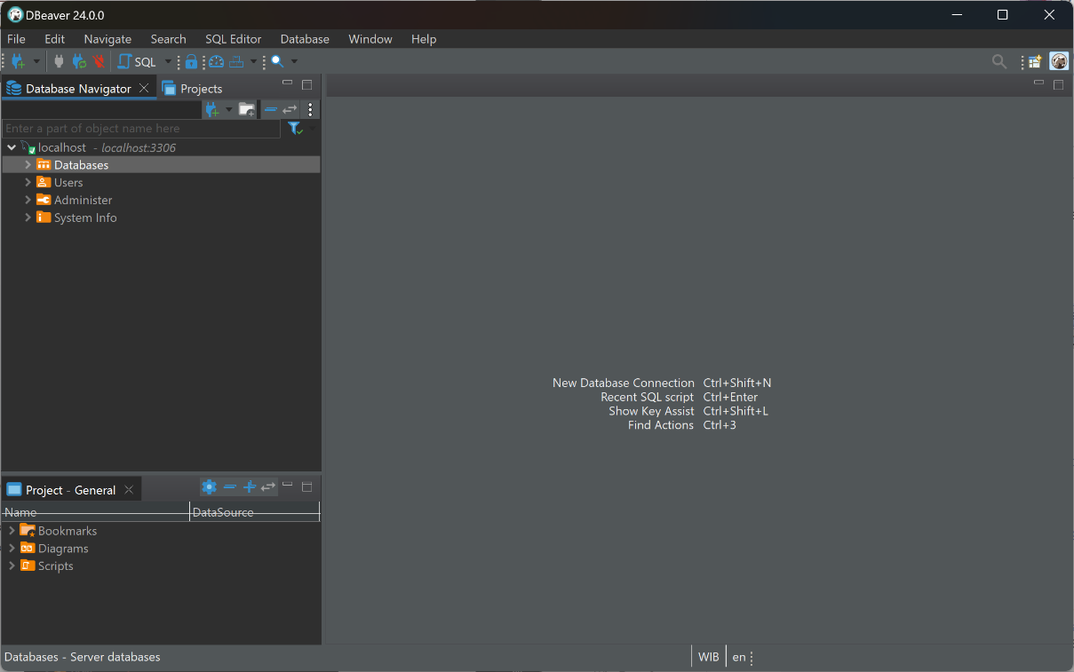

1. Mengelola Basis Data Dengan DBEver

## Soal

1. Membuat Sebuh Tabel dan Membuat Atribut

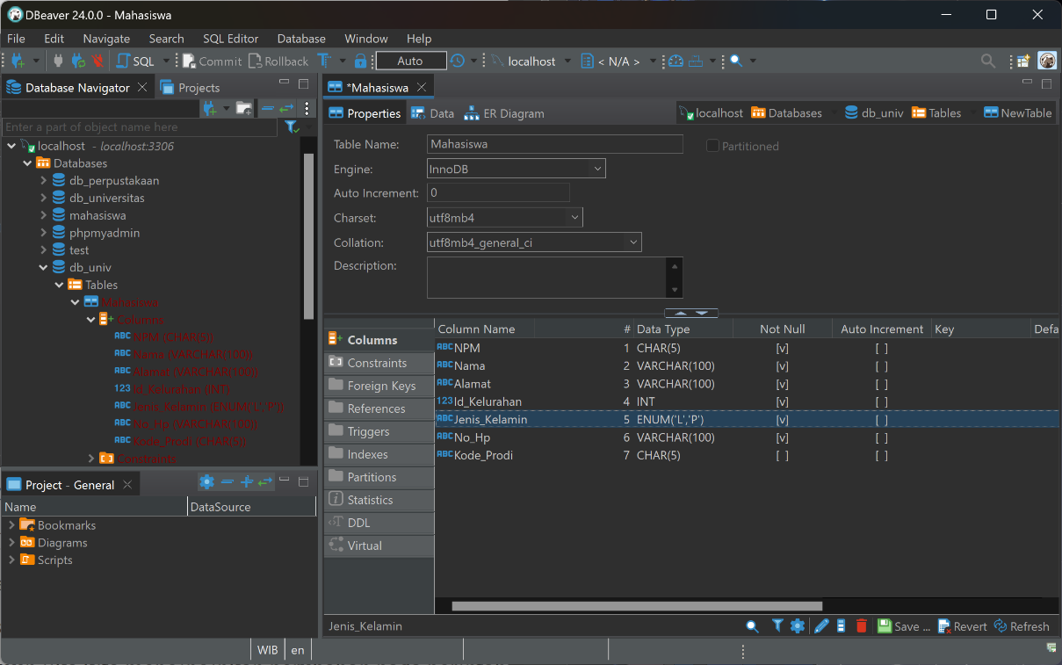

Kita bisa langsung membuat table dengan menganti nama pada ‘Table Name’ menjadi nama table yang kita mau, setelah itu untuk menambahkan atribut bisa klik pada bagian bawah atau klik kanan pada kolom kotak bawah untuk new table. Dalam membuat table tersebut kitab isa mangatur untuk nama, tipe data, null, auto increment, dan tipe key yang akan kita gunakan untuk atribut tersebut.

1. Melakukan Persist

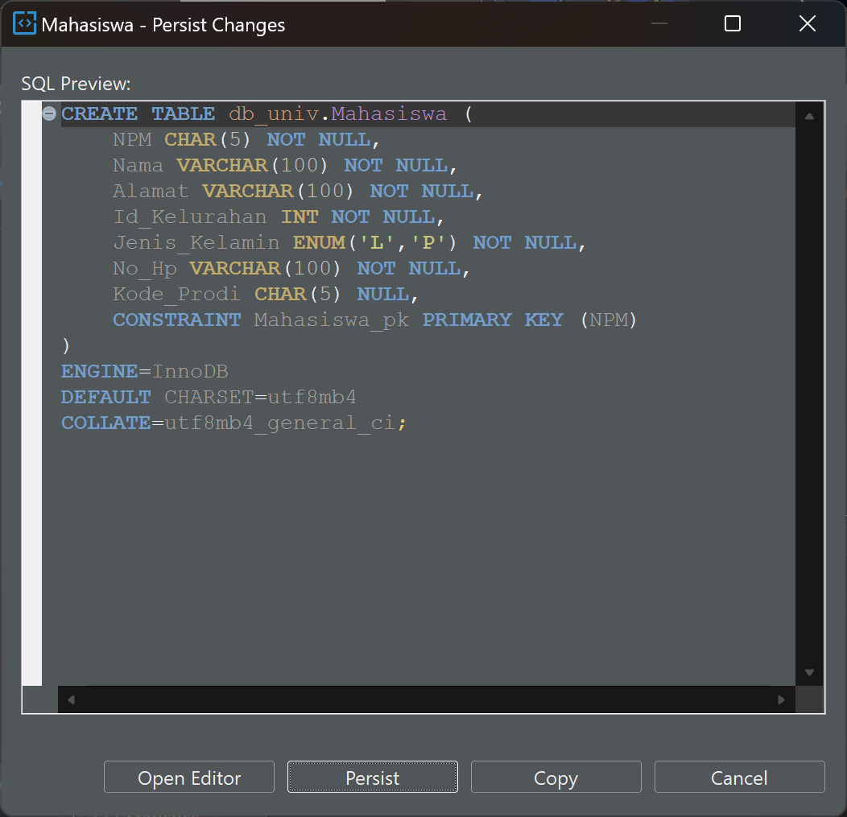

Agar kita bisa membuat isi untuk setiap atribut, harus dilakukan persist terlebih dahulu. Dengan melakukan ‘ctrl + s’ untuk save lalu klik ‘persist’.

1. Membuat Isi dari Setiap Atribut

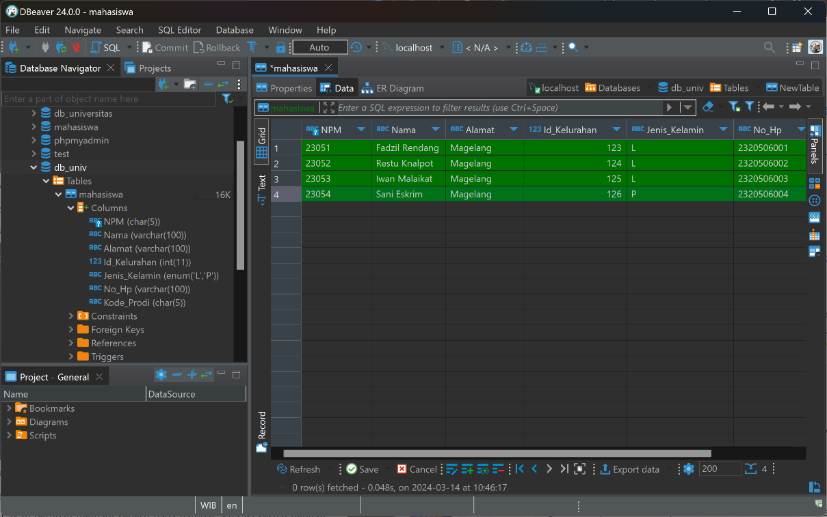

Pada bagian atas ada ‘Data’ yang akan menampilkan menu untuk diisikan dari setiap isian dari atribut. Dalam tampilan akan ditampilkan kolom dengan header dengan atribut yang telah kita buat sebelumnya. Pada setiap kolom kita bisa memasukkan data sesuai keinginan kita.

1. Menambahkan Kolom Email

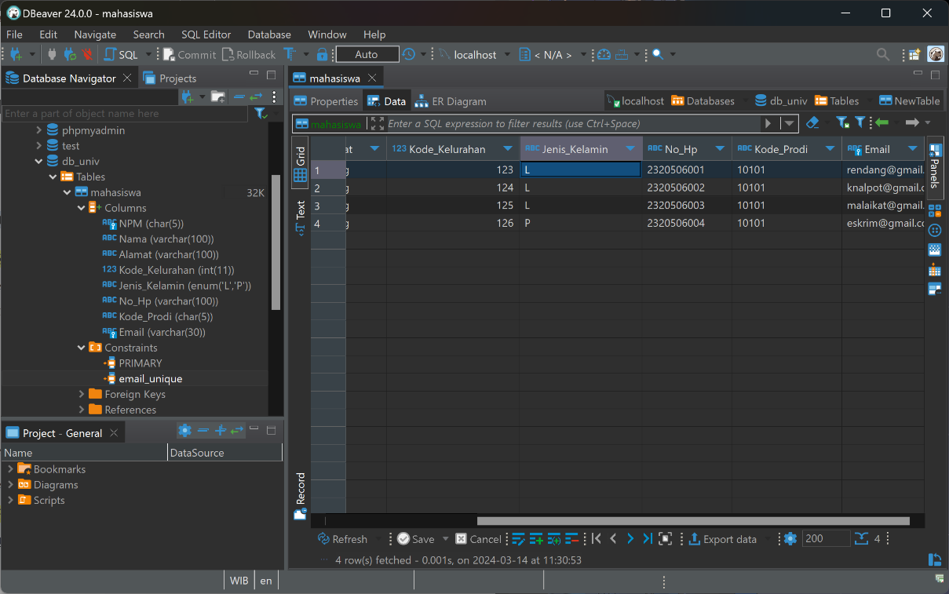

Saat ingin menambahkan kolom baru, tinggal buat Kembali atribut seperti pada awal maka atribut baru akan ditambahkan setelah persist.

1. Mengubah Tipe Data

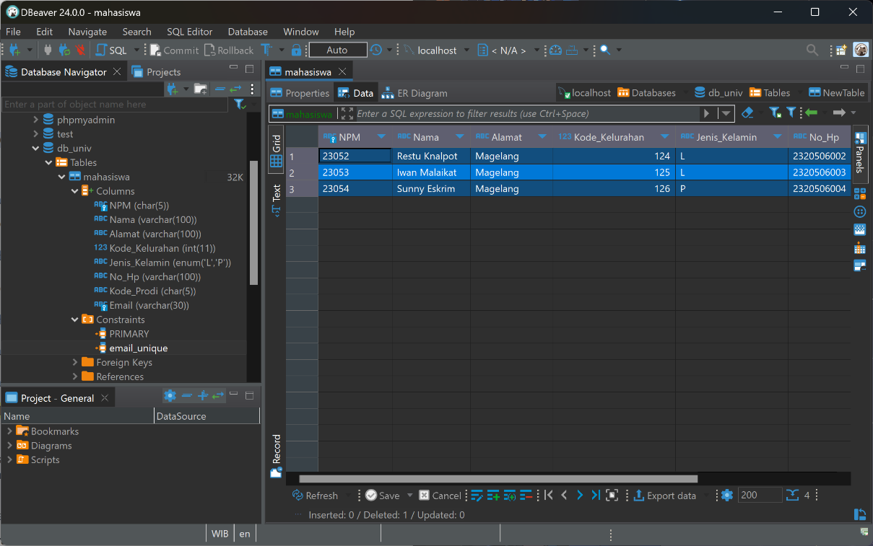

Untuk mengubah tipe data, pada menu propertis lalu klik atribut yang akan diubah sesuai dengan keinginan.

1. Menambah Constrain

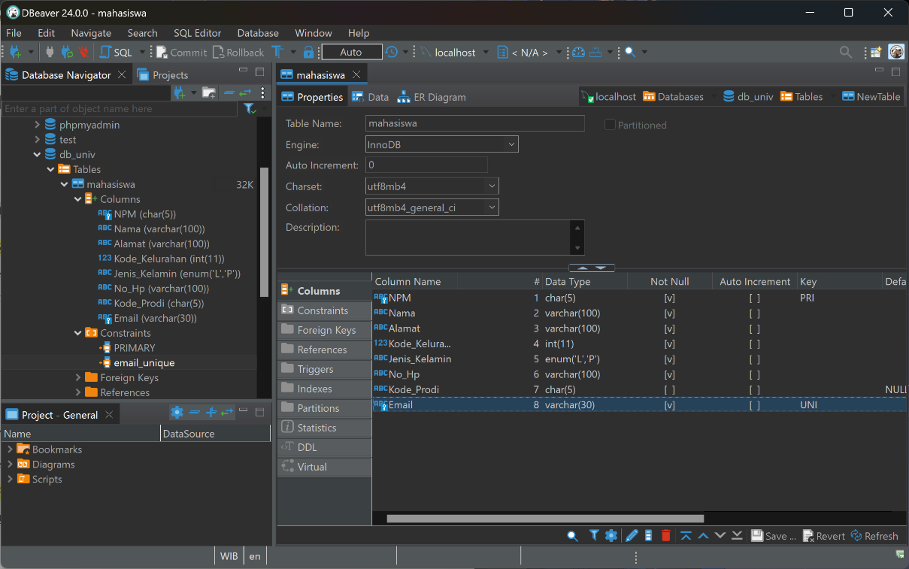

Untuk menambahkan Constrain, pada bagian kanan kanan klik kanan pada Constrain lalu tambahkan, kita bisa mengatur nama pada constrain baru yang dibuat dan isi pada constrain dengan yang ditentukan.

## Kesimpulan

Memberikan pengalaman praktis dalam mengelola struktur dan isi data dalam sebuah tabel menggunakan aplikasi DBEaver. Pada praktikum ini, dilakukan beberapa langkah penting. Pertama, dilakukan penambahan kolom baru, erubahan nama beberapa kolom dan tipe datanya, serta penambahan constrain unik pada kolom. Selanjutnya, dilakukan langkah-langkah untuk mengubah isi data dan menghapus data menggunakan DBEaver.

Keseluruhan praktikum ini memberikan pemahaman langsung tentang bagaimana mengelola basis data secara efektif menggunakan antarmuka grafis, serta pentingnya pemahaman tentang operasi dasar seperti penambahan kolom, perubahan tipe data, manipulasi isi data, dan penghapusan data untuk memastikan kehandalan dan konsistensi data dalam sistem basis data. Dengan demikian, praktikum ini memberikan pengalaman praktis yang berharga dalam mengelola basis data menggunakan aplikasi GUI seperti DBEaver.

## Referensi

Van Rossum, G. (2003). An introduction to Python (p. 115). F. L. Drake (Ed.).

Bristol: Network Theory Ltd.. [*http://atk.fam.free.fr/fichiers/stage/Python/JF/site/pytut.pdf*](http://atk.fam.free.fr/fichiers/stage/Python/JF/site/pytut.pdf)

Kuhlman, D. (2009). A python book: Beginning python, advanced python, and python exercises (pp. 1-227). Lutz: Dave Kuhlman.

[*https://www.davekuhlman.org/python_book_01.pdf*](https://www.davekuhlman.org/python_book_01.pdf)

Python, W. (2021). Python. Python Releases for Windows, 24. [*https://citeseerx.ist.psu.edu/document?repid=rep1&type=pdf&doi=1f2ee3831eebfc97 bfafd514ca2abb7e2c5c86bb*](https://citeseerx.ist.psu.edu/document?repid=rep1&type=pdf&doi=1f2ee3831eebfc97bfafd514ca2abb7e2c5c86bb)